

ANEXO Nº 2:
“REQUERIMIENTOS TÉCNICOS ADQUISICIÓN DE ESTUFAS GAS PARA UNIDADES DEPENDIENTES DE LA ZONA CARABINEROS ÑUBLE”

CARABINEROS DE CHILE
ZONA DE CARABINEROS ÑUBLE
DEPTO. APOYO OPERAC. POL. ÑUBLE
ASPECTO TÉCNICO
ADQUISICIÓN DE ESTUFAS GAS PARA UNIDADES DEPENDIENTES DE LA ZONA CARABINEROS ÑUBLE”
El siguiente cuadro está dispuesto para que los proveedores puedan dar a conocer sus ofertas para cada requisito:
El proveedor podrá marcar con una “X” La columna correspondiente o bien declarar expresamente que cumple con todos los requisitos establecidos en el presente anexo.

CANTIDAD | DETALLE | CUMPLIMIENTO
 |  | CUMPLE | NO CUMPLE
6 | ESTUFA GAS KGQ-15N NEGRO KENDALL O EQUIVALENTE.  Capacidad de calefacción 60 m2.  Potencia 4.2 W  Tipo Gas.  Alto 52 cm.  Ancho 68 cm.  Profundidad 40 cm.  Tolerancia medidas 3 cm +/-.  Imagen referencial:  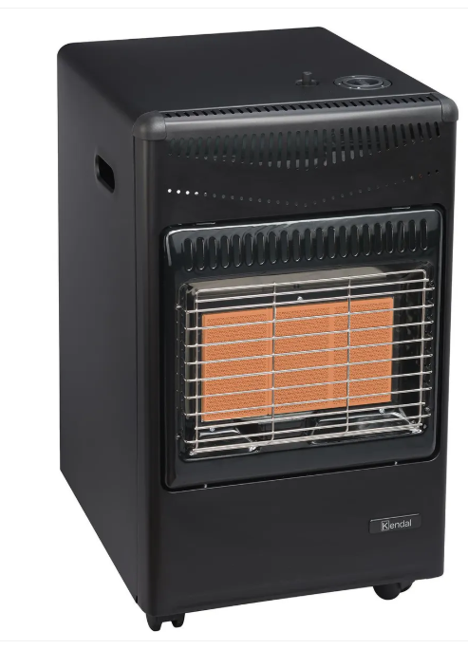
8 | KIT REGULADOR DE GAS LICUADO CON FLEXIBLE 3/ 8" X 1/ 2" PARA CILINDROS.  Válvula de seguridad por exceso de flujo, Actuar automáticamente para limitar el caudal de gas en caso de cualquier exceso.  Certificación SEC.  Para cilindros de 5,11 y 15 Kg con conexión G56/h9 de acoplamiento rápido.  Presión de entrada 16 bar.  Largo del flexible 100 cm.  24 cm,9 cm.  Imagen referencial:  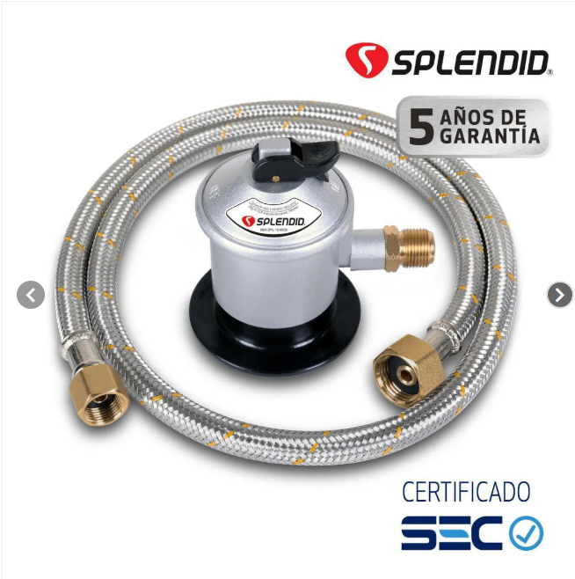
2 | ESTUFA DE PATIO EXTERIOR A GAS 50,000 BTU PLATEADO ANTIVUELCO BFRESH O EQUIVALENTE.  - Reflector de 32 pulgadas.  - Protección antivuelco y apagado de llama.  - Encendido con botón de ignición.  - Ruedas y asas para fácil traslado.  - Estructura de acero resistente.  - Uso con gas envasado de 11 kg.  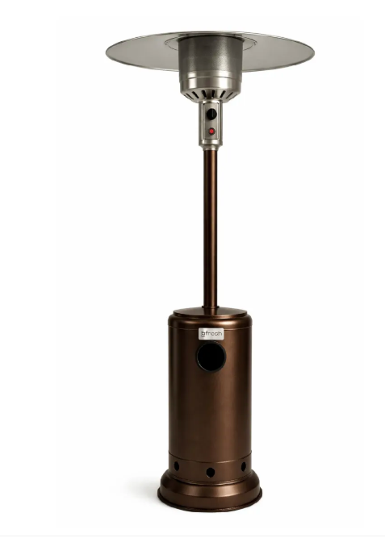
4 | CILINDROS GAS DE 15 KILOS.  Seguridad certificada por la SEC  Altura del cilindro: 58 cms  Diámetro del cilindro: 38 cms  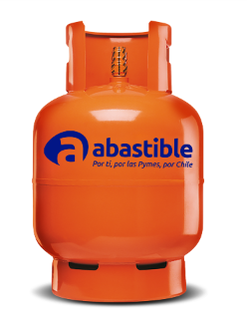
4 | Cilindros gas de 11 kilos.  Seguridad certificada por la SEC  Altura del cilindro: 45 cms  Diámetro del cilindro: 23 cms  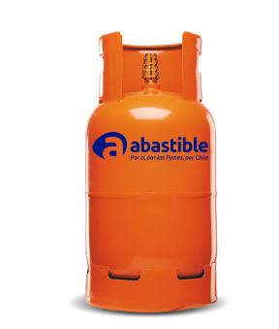
- SERVICIO POST VENTA (GARANTIA MÍNIMA): 6 MESES.
- REQUIERE VISITA TECNICA: NO
- PLAZO MÁXIMO DE ENTREGA: 05 DIAS.
- OFERTA DEBE INCLUIR DESPACHO A CUARTEL LOGÍSTICO UBICADO EN CALLE CAUPOLICÁN 1458, CHILLÁN

